Manual de implementación

Software punto de venta
Creado por: Rafael reyes Hernández, Allison Jaqueline Landeros Moreno
Fecha: martes, 12 de mayo de 2026

Tabla de contenido
contenido 1
contenido 2

Bienvenida

Este es el manual de usuario con soporte técnico del punto de venta creado en Python. A través de este documento se muestran las diferentes plantillas del sistema, para poderles dar su uso correcto. Se explica como registrar productos y ventas. También como obtener el titulo de venta y las configuraciones del mismo.
Al final de este documento aparece una ficha técnica, con los requerimientos del equipo de cómputo necesarios para que el software funcione adecuadamente.

Sobre este software
Para la acreditación del módulo I: desarrolla software, es necesario construir en el submódulo codifica software de aplicación, y documentar el mismo en el submódulo implementa software de aplicación. Es por esto, que es el manual de producto final del submódulo III.


Menú principal
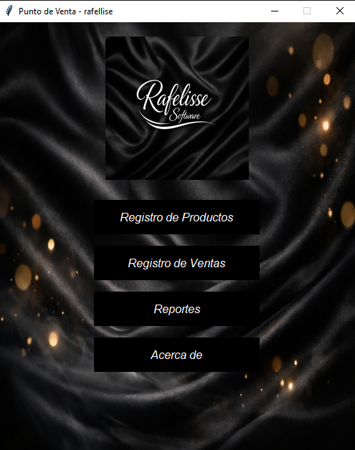

Sistema Punto de Venta – Rafelisse

1. Introducción
El Sistema Punto de Venta – Rafelisse
es una aplicación diseñada para facilitar la gestión de productos, ventas y reportes dentro de un negocio. Su interfaz intuitiva permite realizar operaciones de manera rápida y eficiente.
Este manual tiene como finalidad guiar al usuario en el uso correcto del sistema, describiendo cada una de sus funcionalidades.

2. Objetivos del Sistema
Objetivo General:
Brindar una herramienta digital que permita gestionar de forma eficiente las ventas y el inventario.
Objetivos Específicos:
- Registrar y administrar productos.
- Realizar ventas.
- Generar reportes.
- Facilitar el uso del sistema.

3. Requisitos del Sistema
Hardware:
- Computadora básica
- 4 GB de RAM mínimo
Software:
- Windows
- Base de datos configurada

4. Acceso al Sistema
1. Ejecutar el programa.
2. Esperar la carga de la pantalla principal.

5. Pantalla Principal
Menú principal con acceso a:
- Registro de Productos
- Registro de Ventas
- Reportes
- Acerca de

6. Módulos del Sistema
Registro de Productos: permite agregar, editar y eliminar productos.
Registro de Ventas: permite realizar ventas.
Reportes: muestra información del sistema.
Acerca de: información del sistema.

7. Recomendaciones
- Verificar datos antes de guardar.
- Realizar respaldos.
- No eliminar información importante.

8. Soporte
En caso de errores, reiniciar el sistema o contactar al desarrollador.

Registro de productos

En este apartado se dan de alta los registros de los productos que usara el Sistema para poder efectuar ventas, es necesario que exista un catálogo para poder elegir lo que se valla a adquirir por parte del cliente. Y si el Sistema se Cierra, los productos quedaran guardados para usarse la próxima vez que se active el mismo. Para esto, se necesita una base de datos

¿Que es una base de datos?
Es un conjunto de datos que están estructurados en forma correcta y secuencial. Contiene la información que usan los sistemas de información para su correcto uso. Estos datos pueden ser tipo texto, numéricos, objetos, enlaces, y cualquier tipo de dato almacenable.
Una base de datos se conforma de tablas, cada tabla tiene registros y los registros de conforman de campos. A continuación se describe cada elemento:
- Tablas: son los contenedores de información Son únicos y guardan los datos de un mismo tipo, por ejemplo: productos, clientes, alumnos, calificación es, ventas, proveedores.
- Registro: es un conjunto de datos o campos correspondientes a un tipo de información ejemplo: en una tabla de alumnos, un registro, seria: clave del alumno, nombre, carrera, grado, grupo, edad.
- Campo: es un dato único que por si mismo no da mucha información. No necesita de otros datos para saber que información es. Ejemplos: nombre, edad

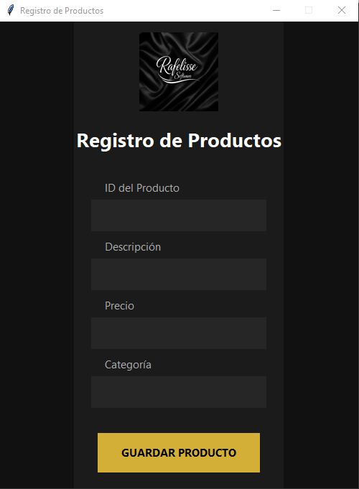
Campos del Formulario
El sistema permite registrar productos mediante cuatro campos principales: ID del producto, descripción, precio y categoría. El ID funciona como identificador único para diferenciar cada producto registrado. La descripción permite escribir el nombre del producto de forma clara y sencilla. El precio acepta únicamente valores numéricos y la categoría ayuda a organizar los productos dentro del sistema.
Guardar Producto
Al presionar el botón GUARDAR PRODUCTO, el sistema revisa automáticamente que todos los campos estén completos y que el precio tenga un formato válido. Después, la información se almacena en el archivo productos.txt y se muestra un mensaje de confirmación. Finalmente, los campos se limpian para permitir un nuevo registro.
Validaciones
El sistema cuenta con validaciones automáticas para evitar errores. Si algún campo queda vacío, aparecerá el mensaje “Completa todos los campos”. Si el precio contiene letras o símbolos incorrectos, se mostrará el mensaje “El precio debe ser numérico”.
Almacenamiento
Los productos se guardan localmente en el archivo productos.txt utilizando el formato: ID|Descripción|Precio|Categoría. Ejemplo: 001|Playera Negra Oversize|399.99|Playeras.
Características
La interfaz presenta un diseño minimalista con colores oscuros, navegación sencilla y validaciones automáticas. Además, facilita la captura rápida de información y mantiene integración con el logo institucional.
Flujo de Uso
Primero se abre el módulo Registro de Productos. Después se ingresan los datos solicitados: ID, descripción, precio y categoría. Posteriormente se presiona el botón GUARDAR PRODUCTO y el sistema confirma el registro exitoso.

Registro de ventas
Para llevear el registro de los productos que se venden , se tiene que crear otro contenedor de informacion (tablas), llamado ventas.txt. con lainformacion almacenada de los productos se va a registrar las ventas que se hagan delos mismos y se guard elproducto, la cantidad, la fecha y el monto de la venta
Cuando un Sistema maneja diferentes tipos de datos se usan tablas para almacentar cada Fuente de datos. Estas deben mantener una relacion entre ellas para que el software funcione adecuadamente. En este tema se ven los tipos de relaciones entre tablas de una base de datos

Definiciones
Relacion en base de datos: una relacion entre tablas es la forma en como estan enlazados los datos entre dos o mas tablas
- Relacion 1 a varios: es cuando en una table solo puede existi un registro , y en laas otras muchas instancias del mismo.
- Relacion 1 a 1: es cuando en ambas tablas solo hay un reqisito
- Relacion a varios a varios : es cuando en ambas tablas hay muchas instancias de registros.

Este software maneja la relacion 1 a varios.

